Firefox + Sage
【步驟一】
首先，請到Mozilla 正體中文/台灣 下載 Firefox 版 ，下載完成後立即安裝，隨著安裝精靈的指示完成。安裝完成後，打開Firefox，直接到 Firefox Extensions 下載 Sage 版，當下載完成後，Firefox會自動跳出安裝指示視窗，您只需要逐步依照安裝精靈指示完成。

【步驟二】
打開Firefox，將滑鼠移到「工具列」任一地，輕按滑鼠右鍵，選擇「自訂」，彈跳出「自訂工具列視窗」，請選擇下列圖樣icon。
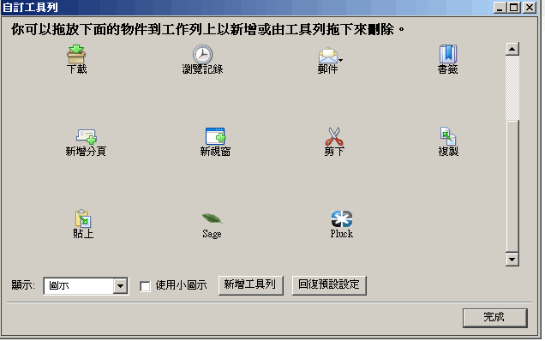
【步驟三】
只要在農業全球資訊網RSS新聞台中 或 圖示上，按滑鼠右鍵，然後選擇「複製捷徑」，或是點選後將網址列所出現的路徑複製後，將滑鼠移到Firefox左方頻道區塊中的空白處，點選滑鼠右鍵，選擇「新增書籤」，將剛剛複製的捷徑貼在「網址」列上，完成後，左方頻道即會出現「行政院農業委員會－活動預告」。
如果您已使用FireFox，您只要看到瀏覽器右下方出現圖示，代表提供RSS Feed服務，您只要點選後即可將該RSS加入。


